МИНИСТЕРСТВО ОБРАЗОВАНИЯ РЕСПУБЛИКИ БЕЛАРУСЬ

УЧРЕЖДЕНИЕ ОБРАЗОВАНИЯ
«ГОМЕЛЬСКИЙ ГОСУДАРСТВЕННЫЙ ТЕХНИЧЕСКИЙ УНИВЕРСИТЕТ ИМЕНИ П. О. СУХОГО»

Факультет автоматизированных и информационных систем

Кафедра «Информационные технологии»

дисциплина «Избранные главы информатики»
ОТЧЕТ ПО ЛАБОРАТОРНОЙ РАБОТЕ
«рАСЧЕТ СРЕДНЕЙ УСПЕВАЕМОСТИ СТУДЕНТОВ»

Вариант № 12

Выполнил:
студент группы ИП-31, Яворский Н.Ю.
Принял:
преподаватель Ракицкий А.А.

Гомель 2020
Цель работы: изучение основ в работе с командной строкой и различными типами файлов.

Ход работы и результаты.

В качестве теста было дано входных 6 файлов. Рассмотрим работу с некоторыми из этих файлов.
На рисунке 1 представлена команда для запуска приложения с корректным входным файлом:

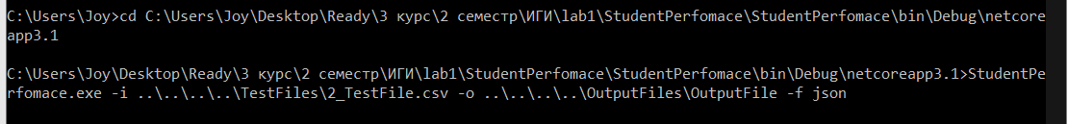

Рисунок 1 – Запуск приложения с корректным входным файлом

На рисунке 2 представлен выходной JSON-файл в результате выполнения команды:

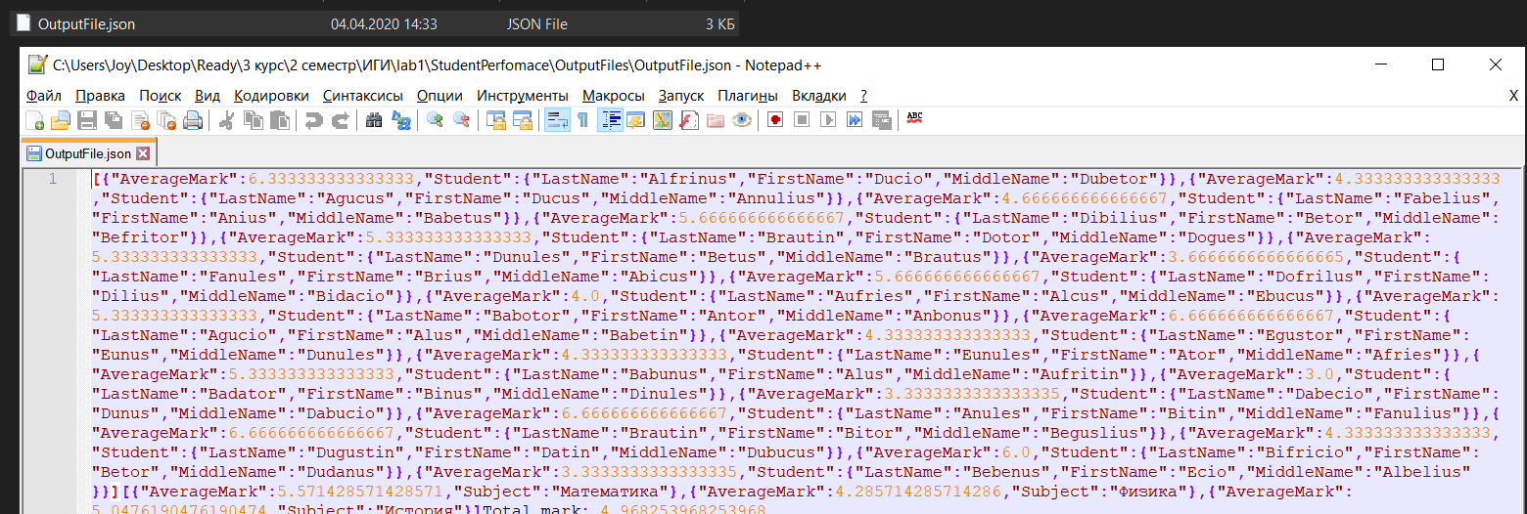

Рисунок 2 – Выходной JSON-файл

На рисунке 3 представлена команда для запуска приложения с некорректным входным файлом:

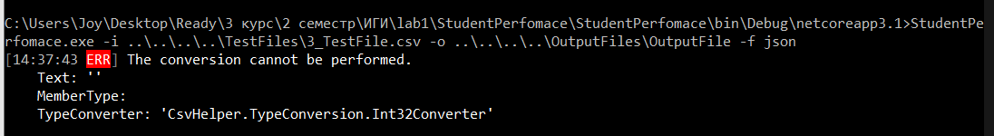

Рисунок 3 – Запуск приложения с некорректным входным файлом

В случае нахождения ошибки выходной файл не генерируется.

Вывод: изучили основы в работе с командной строкой и различными типами файлов.

